Actividad. Creación de un Blog (Portafolio)

## Objetivos

Desarrollar un sitio web de un portafolio personal que muestre habilidades, proyectos y experiencias personales utilizando exclusivamente HTML y CSS. Este proyecto permitirá evidenciar la capacidad para estructurar contenido en la web y diseñar una interfaz de usuario atractiva y funcional.

## Materiales Necesarios

* Editor de texto (como Visual Studio Code, Sublime Text, Atom, etc.)
* Navegador web (Chrome, Firefox, Safari, etc.)
* Acceso a internet para recursos de aprendizaje y documentación (opcional)
* Maqueteador
* Cuenta en GitHub

## Descripción de la actividad

A continuación, se presentan las fases a realizar y evidenciar en el proyecto:

1. **Planificación y Diseño:** Se deberá inicialmente esbozar el diseño de su portafolio, definiendo las secciones que incluirá (como biografía, galería de proyectos, habilidades, contacto). Para esto se creará un boceto o wireframe de la página para planificar la disposición de los elementos. Se recomienda: https://moqups.com/es/
2. **Desarrollo:** Utilizar HTML para estructurar el contenido del portafolio. Esto incluye la creación de una navegación clara, secciones para diferentes tipos de contenido, y un pie de página.

Emplear CSS para estilizar el sitio. Esto deberá incluir la personalización de tipografías, colores, márgenes, alineaciones y otros elementos estéticos para hacer el sitio visualmente atractivo.

El proyecto deberá estar estructurado con base en el siguiente menú de navegación:

<nav>

<ul>

<li><a href="#inicio">Inicio</a></li>

<li><a href="#sobre-mi">Sobre Mí</a></li>

<li><a href="#proyectos">Proyectos</a></li>

<li><a href="#experiencia">Experiencia</a></li>

<li><a href="#blog">Blog</a></li>

<li><a href="#contacto">Contacto</a></li>

</ul>

</nav>

1. **Revisión y Pruebas:** Asegurarse que el sitio sea responsivo y se visualice adecuadamente en diferentes tamaños de pantalla. Asimismo, verificar que todos los enlaces y navegación funcionen correctamente.
2. **Documentación:** Escribir un informe explicando las decisiones de diseño y estructura y el paso a paso realizado en el proyecto, incluyendo cómo se han implementado los elementos de HTML y CSS. El código debe estar documentado.
3. **Entrega:** Todo el código del proyecto debe ser presentado (HTML – CSS), se debe utilizar la estructura de proyecto que se ha utilizado en clase. El proyecto resultante debe estar disponible en la web. Una buena opción es utilizar GitHub Pages, por tanto, se debe compartir dos enlaces, el primero al repositorio del proyecto, y el segundo enlace donde se encuentra publicado el proyecto.

## Rúbrica de Evaluación

|  |  |  |  |
| --- | --- | --- | --- |
| **Creación de un blog** | Descripción | Puntuación máxima (puntos) | Peso  % |
| **Criterio 1:**  **Estructura HTML** | Uso correcto y semánticamente apropiado de elementos HTML. Debe incluir al menos 5 tipos diferentes de elementos (como header, nav, section,  article, footer). | 3 | 30% |
| **Criterio 2: Estilo CSS** | Creatividad y complejidad en el uso de CSS para crear un diseño atractivo y coherente. Incluye aspectos como la tipografía, color, espaciado, y diseño  responsivo. | 3 | 30% |
| **Criterio 3:**  **Funcionalidad y Navegación** | Todas las secciones deben ser accesibles  a través de la navegación; los enlaces deben funcionar correctamente. | 2 | 20% |
| **Criterio 4:**  **Presentación Visual** | El sitio debe ser visualmente atractivo y presentar el contenido de manera clara y  organizada. | 1 | 10% |
| **Criterio 5:**  **Documentación** | El informe presentado debe ser claro, con una explicación sobre las decisiones de  diseño y estructura. | 1 | 10% |
|  | | **10** | **100 %** |

**Entrega y extensión de la actividad**

El informe deberá ser entregado en un único archivo con formato .pdf relatando cómo ha sido el proceso de desarrollo de la actividad. Adicionalmente, los siguientes enlaces donde se evidenciará la realización de la actividad:

Enlace del repositorio:

Enlace del proyecto publicado en GitHub Pages:

## Recomendación - Portafolio

Normalmente, un portafolio debe presentar el siguiente tipo de información:

## Elementos Esenciales para un Portafolio de Desarrollador de Aplicaciones

**Introducción y Biografía.** Quién eres: Una breve descripción de quién eres, qué haces y cuáles son tus áreas de especialización en el desarrollo de aplicaciones.

Foto profesional: Una imagen apropiada y profesional puede ayudar a personalizar el portafolio.

**Educación y Certificaciones.** Estudios realizados: Incluir formación académica relevante, como grados universitarios o cursos especializados en desarrollo de software.

**Certificaciones.** Si se tienen certificaciones de plataformas reconocidas o cursos específicos de tecnología, deben ser mencionadas.

**Habilidades Técnicas.** Lenguajes de programación y herramientas: Lista de tecnologías que manejas (por ejemplo, JavaScript, Python, Java, etc.), frameworks (como React, Angular, Vue.js), y otras herramientas de desarrollo (Git, Docker, etc.).

**Habilidades blandas**. Mencionar habilidades complementarias como trabajo en equipo, gestión de proyectos o habilidades de comunicación.

**Proyectos Destacados.** Descripción de proyectos: Para cada proyecto, incluir una descripción detallada, el rol que desempeñaste, las tecnologías utilizadas y los problemas que ayudaste a resolver.

Enlaces a proyectos: Si es posible, proporcionar enlaces a repositorios de código, demos en vivo o capturas de pantalla que demuestren el trabajo realizado.

Resultados e impacto: Explicar cómo el proyecto benefició al usuario final o cumplió con los objetivos comerciales.

**Experiencia Laboral.** Experiencia relevante: Enumerar experiencias de trabajo anteriores que estén directamente relacionadas con el desarrollo de software.

Descripciones de roles y responsabilidades: Especificar tus responsabilidades y logros en cada puesto ocupado.

**Contacto.** Información de contacto: Proporcionar formas claras y directas para que los visitantes se pongan en contacto contigo, incluyendo correo electrónico, LinkedIn, y quizás un número de teléfono si lo consideras apropiado.

**Blog o Artículos Técnicos (opcional).** Publicaciones: Si escribes sobre tecnología o desarrollo, incluir una sección donde compartas tus artículos o investigaciones. Esto puede demostrar tu conocimiento y compromiso con tu área de especialización.

## Consejos Adicionales

Diseño Responsivo: Asegurarse que el portafolio sea fácil de navegar en cualquier dispositivo.

SEO y Accesibilidad: Optimiza el sitio para motores de búsqueda y asegúrate de que cumpla con las normas de accesibilidad web.

**Documentación:**

# Explicación de los códigos HTML y CSS:

Código HTML

* 1. Estructura básica:

<!DOCTYPE html>: Declara que este es un documento HTML5.

<html lang="es">: Define que el lenguaje del documento será en español.

<head>: Contiene meta etiquetas (como un juego de caracteres y su vista inicial) y el título de la página.

<meta charset="UTF-8">: Especifica el conjunto de caracteres UTF-8 para soportar los caracteres especiales.

<meta name="viewport" content="width=device-width, initial-scale=1.0">: Ajusta las escalas iniciales en los dispositivos móviles.

<title>Mi Portafolio</title>: Define el título de la página que aparecerá en la pestaña del navegador.

<link rel="stylesheet" href="styles.css">: Se enlaza en una hoja de estilos externa llamada `styles.css`.

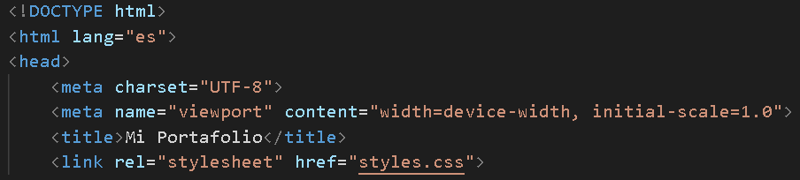

## Cuerpo del código

<header>: Es el encabezado de la página.

<nav>: Contiene una lista desordenada (`<ul>`) con enlaces (`<a>`) en diferentes secciones de la página.

<main>: Es el contenedor principal que incluye varias secciones (`<section>`) que tiene el contenido de inicio, sobre mí, proyectos, etc.

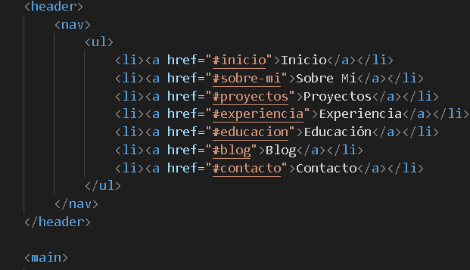

1. Secciones principales:
   * Cada sección (<section>) contiene un identificador único llamado (`id`) que se usa en los enlaces de navegación para dirigir al usuario a una sección específica.
   * Cada sección contiene los títulos (`<h1>`, `<h2>`, etc.) y su contenido descriptivo (`<p>`).

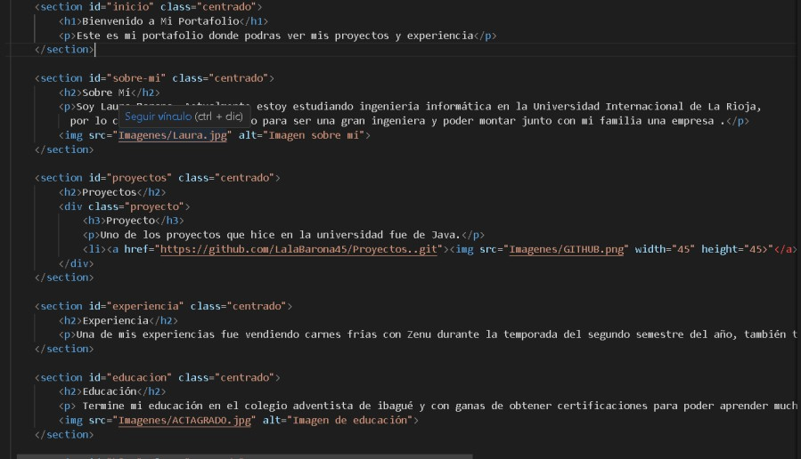

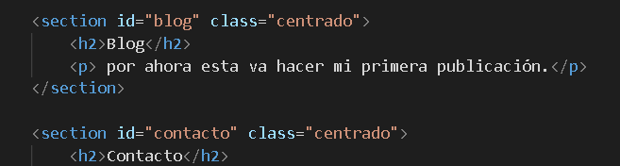

1. Formulario de contacto:

<form>: Es el Formulario donde los incluye campos como el nombre, email y mensaje, junto con un botón de enviar.

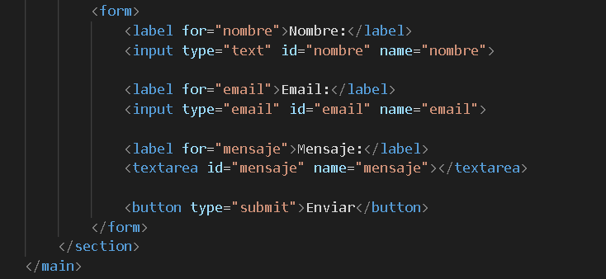

1. Pie de página (<footer>):
   * Contiene la información de derechos del autor y los enlaces de las redes sociales.

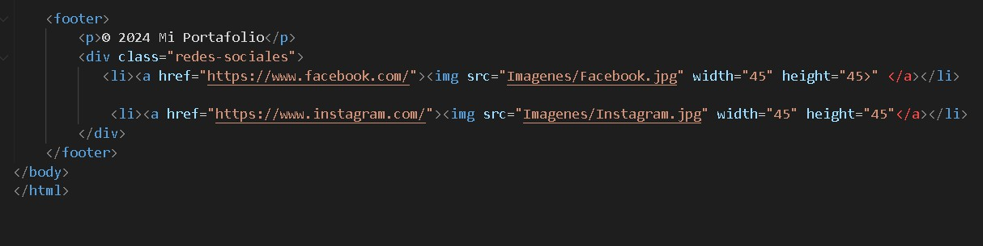

Código CSS:

Explicación del código:

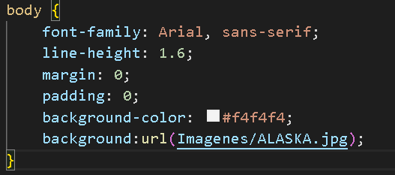

Body: Define la fuente, altura de línea, elimina las márgenes y rellenos por defecto, y establece una imagen de fondo.

## Encabezado:

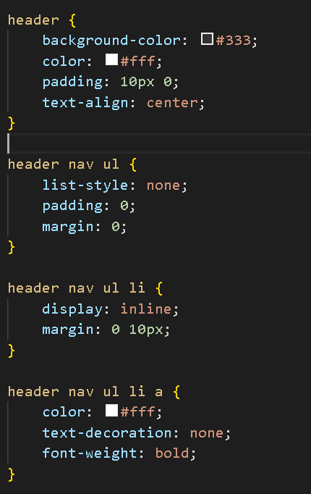

* + - Establece un fondo oscuro, texto blanco, y centra el contenido.
    - Estilo para la navegación: lista horizontal sin estilos de lista y enlaces en blanco y en negrita.

## Contenido Principal

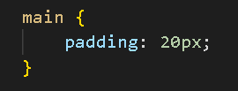

* + - Añade un relleno alrededor del contenido principal.

## Secciones:

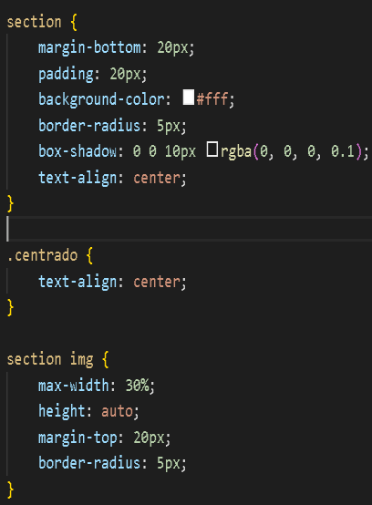

* + - Define un estilo para cada sección con márgenes, rellenos, fondo blanco, bordes redondeados, y sombra.
    - Centra el contenido dentro de cada sección.
    - Imágenes con tamaño máximo del 30% del contenedor, margen superior y bordes redondeados.

## Pie de pagina

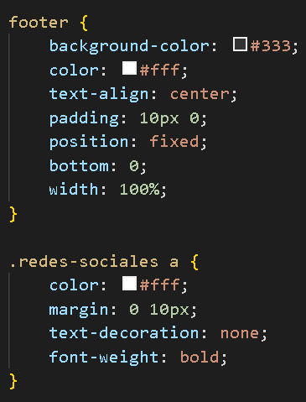

* + - Fondo oscuro, texto blanco, centrado, relleno, y posición fija en la parte inferior.
    - Enlaces a redes sociales en blanco, con margen y en negrita.

## Formularios:

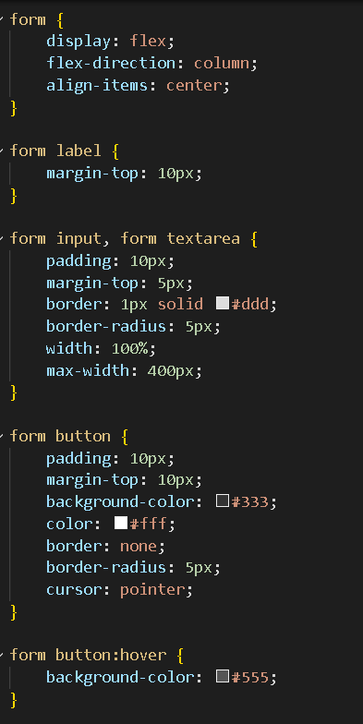

* + - * Formularios centrados y con dirección de columna.
      * Inputs y textearas con relleno, margen superior, bordes redondeados, y ancho máximo de 400px.
      * Botones con fondo oscuro, texto blanco, bordes redondeados y cambio de color al pasar el ratón.

**Enlace del boceto de la página web:** [**https://app.moqups.com/kO2wZv39WKrKedOllxgKJndESNV4GHdZ/vi**](https://app.moqups.com/kO2wZv39WKrKedOllxgKJndESNV4GHdZ/view/page/ad64222d5)[**ew/page/ad64222d5**](https://app.moqups.com/kO2wZv39WKrKedOllxgKJndESNV4GHdZ/view/page/ad64222d5)

# Enlace de archivo de Git hub:

# [git@github.com:yeisonlondono/pagina-de-php.git](mailto:git@github.com:yeisonlondono/pagina-de-php.git)